ПРОЕКТ
внесен 3 сентября 2025 года комиссией по жилищной политике, городскому хозяйству, социальной политике и потребительскому рынку

О согласовании установки ограждающих устройств на придомовой территории многоквартирного дома по адресу: г. Москва, ул. Волочаевская, д. 6
В соответствии с пунктом 5 части 2 статьи 1 Закона города Москвы от 11 июля 2012 года № 39 «О наделении органов местного самоуправления муниципальных округов в городе Москве отдельными полномочиями города Москвы», постановлением Правительства Москвы от 2 июля 2013 года № 428-ПП «О порядке установки ограждений на придомовых территориях в городе Москве», рассмотрев материалы по установке ограждающих устройств на придомовой территории многоквартирного дома по адресу: г. Москва, ул. Волочаевская, д. 6,
Совет депутатов внутригородского муниципального образования - муниципального округа Лефортово в городе Москве решил:
1. Согласовать установку ограждающих устройств на придомовой территории многоквартирного дома по адресу: г. Москва, ул. Волочаевская, д. 6, в количестве 5 (пяти) шлагбаумов, согласно прилагаемой схеме размещения ограждающих устройств (приложение).
2. Направить копию настоящего решения в Департамент территориальных органов исполнительной власти города Москвы, управу района Лефортово и уполномоченному собственниками лицу не позднее 5 рабочих дней со дня его принятия.
3. Опубликовать настоящее решение в сетевом издании «Московский муниципальный вестник».
4. Контроль за исполнением настоящего решения возложить на главу муниципального округа Лефортово Суркова М. Ю.

Глава внутригородского муниципального
образования - муниципального округа
Лефортово в городе Москве М. Ю. Сурков

Приложение
к решению Совета депутатов внутригородского муниципального образования - муниципального округа Лефортово в городе Москве от _____ сентября 2025 года № ____

Схема размещения ограждающих устройств:
г. Москва, ул. Волочаевская, д. 6

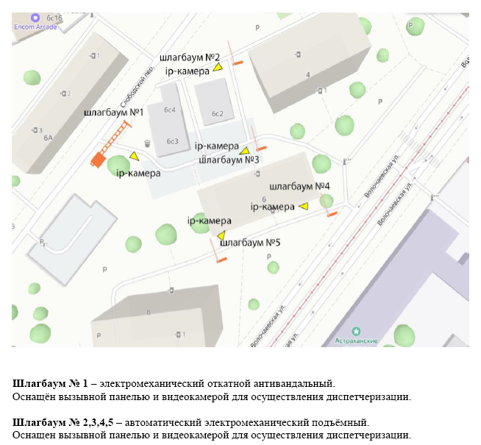

Используемое оборудование

Шлагбаум №1: электромеханический антивандальный откатной “Автопроезд”, с шириной перекрываемого проезда до 5 м.
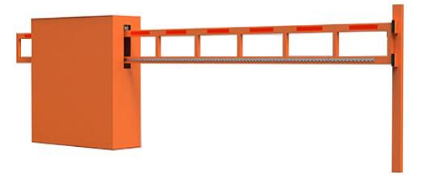

Шлагбаум №2,3,4,5: электромеханический подъёмный Nice Wide S, с шириной перекрываемого проезда 4 м
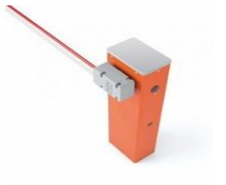

Камеры: стандартного радиуса действия HIWATCH 2,8 мм (либо аналог). Монтаж камер осуществляется на фасад здания, либо на мачту стандартным монтажным набором для крепления камер.

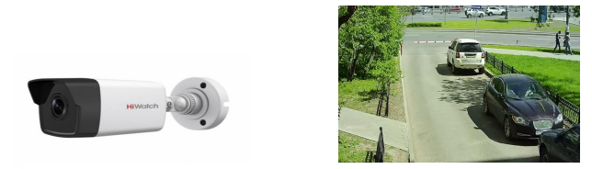

Оборудование для диспетчеризации: (вызывая панель, блок управления автоматикой) крепятся на/внутри тумбы шлагбаума.
Работа всех коммутационных устройств осуществляется посредством подключения их к интернету кабельной линией. Для подключения используется кабель для наружной проводки FTP5е 4х2х0,52. Прокладка кабеля в грунте на глубине до 0,3 м и асфальте в штробе на глубину 50-80 мм в ПНД трубе диаметром 25 мм, с толщиной стенки не менее 2 мм.
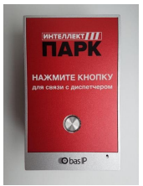

Фундаменты: плавающие, мелкозаглубленные выполняются из пескобетона М300, без арматурного каркаса. Глубина залегания 300 мм. Высота над грунтом не менее 50мм. Без подстилающего слоя и гидроизоляции.

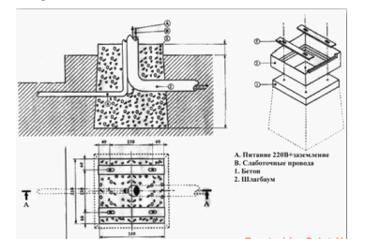

Электроснабжение: для электроснабжения шлагбаума используется кабель ПУГНП 3х1,5 и/или 2х1,5. Прокладка кабеля ПУГНП и FTP после выхода из земли осуществляется по фасаду здания в гофрированной ПНД трубе диаметром 25 мм.

Зоной разграничения ответственности заказчика и подрядчика является ЩСиС (Щит Силовой и Слаботочный). ЩСиС располагается в здании в точках, ближайших к месту установки шлагбаума. В обязанности заказчика входит подача в ЩСиС электропитания напряжения 220 В и предоставление устойчивого проводного Интернет-соединения. Коммутация всех исполнительных устройств с ЩСиС входит в функции подрядчика.

Шлагбаум электромеханический подъемный NICE WIDE S

Шлагбаум автоматический с электромеханическим приводом поднятия и опускания стрелы. Шлагбаум состоит из алюминиевой стрелы и стальной стойки, установленной на бетонное основание и закрепленной болтами, вмонтированными в бетонное основание. В стойке шлагбаума находится электромеханический привод, а также блок электронного управления. Привод, перемещающий стрелу, состоит из электродвигателя, редуктора, а также двух пружин, балансирующих вес стрелы.
Шлагбаум снабжен регулируемым устройством безопасности, а также устройством фиксации стрелы в любом положении и ручным «расцепителем» для работы в случае отсутствия электроэнергии. Шлагбаум состоит из алюминиевой стрелы белого цвета с зеркальными отражательными поперечными полосками красного и белого цвета, а также стальной стойки, обработанной катафоторезом и покрашенной полиэфирной краской в красный цвет. Тумба шлагбаума снабжена диодной сигнальной лампой белого цвета для предупреждения водителей транспортных средств и пешеходов, об опускании (поднятии) стрелы шлагбаума.
Все элементы покрыты порошково-полимерной̆ краской̆, на стреле расположены светоотражающие элементы. Шлагбаум устойчив к внешним механическим воздействиям и климатическим условиям на территории РФ. Данный̆ шлагбаум имеет повышенную скорость открытия/закрытия. Шлагбаум применяется на автопарковках, въездах в промышленные предприятия, дворовые территории, школы, детские сады и любые другие объекты, требующие системы контроля доступа транспортных средств. Шлагбаум снабжен регулируемым устройством безопасности, а также устройством фиксации стрелы в любом положении и ручным «расцепителем» для работы в случае отсутствия электроэнергии.

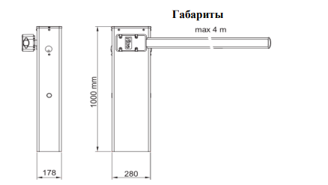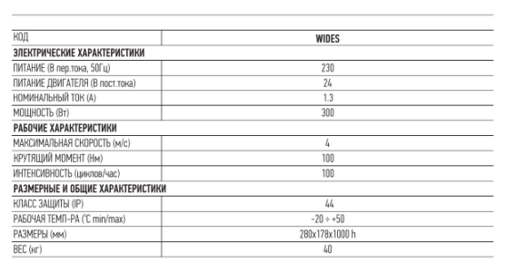

Шлагбаум электромеханический антивандальный откатной «Автопроезд»

Шлагбаум откатного типа «Автопроезд» разработан для контроля доступа транспортных средств. Конструкция шлагбаума состоит из металлической̆ стрелы с приводом и блоком управления. Все элементы покрыты порошково-полимерной̆ краской̆. Шлагбаум устойчив к внешним механическим воздействиям и климатическим условиям на территории РФ. Шлагбаум применяется на автопарковках, въездах в промышленные предприятия, дворовые территории, школы, детские сады и любые другие объекты, требующие системы контроля доступа транспортных средств. Шлагбаум снабжен регулируемым устройством безопасности, а также устройством фиксации стрелы в любом положении и ручным «расцепителем» для работы в случае отсутствия электроэнергии.

